2013.6.17 第2号
すこやかプロジェクト
～お弁当作りのポイント～

保護者の皆様、こんにちは。梅雨に入り、蒸し暑い時季になってきました。
そこで、すこやかプロジェクトからは、食中毒予防の面から、梅雨時期～夏にかけてのお弁当作りの注意点をお知らせいたします。
下記の事項も普段から注意されていることと思いますが、今の時期が食中毒発生の危険性が高いことから、基本的な衛生面の確認、調理、盛り付けについてまとめました。
より安全なお弁当をお子様にお持たせいただけるよう、ご協力をおねがいいたします。

正しい手洗いが基本！

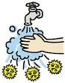
○お弁当作りでは、盛り付け前の手洗いを忘れがちです。気をつけましょう。
○おにぎりに付く黄色ブドウ球菌の食中毒が多いので、おにぎりを作る前には、
手あれ や おでき、傷がないことを確かめましょう。
○ラップでごはんを包むようにしておにぎりを作るとよいでしょう！
しっかり火を通す！

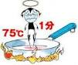 ○しっかり加熱して、お弁当に細菌を残さないようにしましょう。
唐揚げ、ハンバーグ、卵焼きなど、外からでは中まで火が通ったか
どうか分からない食品や、前の晩の残り物は、十分に加熱しましょう。
○生野菜は菌が繁殖しやすいので、仕切りにも使わないようにしましょう。
ミニトマトのヘタは取っていれるとよいでしょう。
フタは冷めてから！

○詰める際には、お弁当箱の水滴は拭き取り、詰めたら冷ましてからフタを閉めましょう。
温かいうちにフタをすると、温度が下がりにくく、細菌が増えやすくなります。
○十分冷ましてからフタをしましょう。

☆持ち帰ったお弁当箱は、パッキンまで外してよく洗いましょう！ 忘れがちな、お箸入れも念入りに！
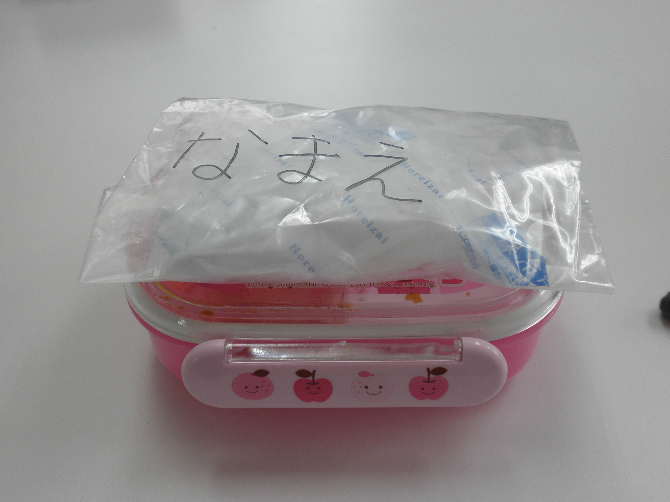
～保冷剤を利用の場合は～
保冷剤（袋に入れて名前を書いて）は
お弁当の上に置いてください。
※ 園では気温や湿度に留意しエアコンの部屋で
お弁当を管理しています。
内容物の種類などにより、ご心配な方は念のため
右のように保冷剤をご利用ください。

